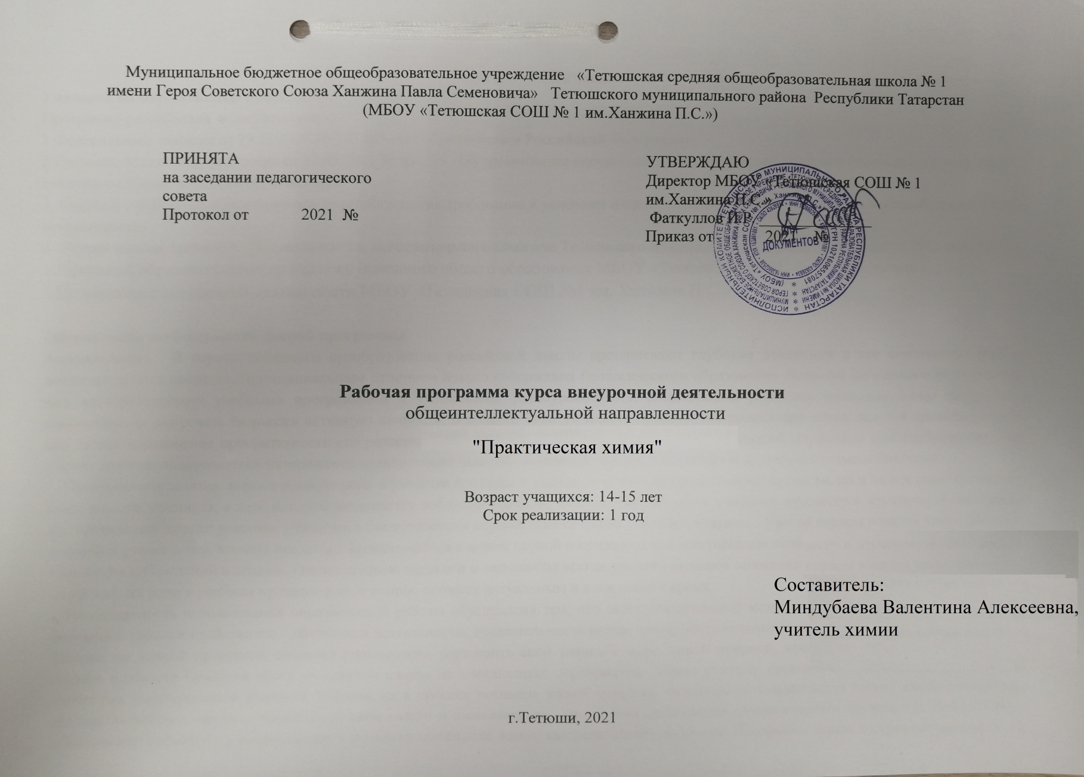

Пояснительная записка

Одной из ведущик тенденций современного образования является его профиЅЙзЅция. Химико-биологический профиль предполагает существенное углубяенив. знаний по этим предметам, что должно обеспечить подготовку к Ef”3 и поступление в вуз на соответствующие специальности.
Программа элективного курса предназначена для предпрофильной подготовки учащихся 9-х классов с ориентацией на химико-биологический профиль. Она рассчитана на 17 учебньт занятий, по одному занятию в неделю в течение учебного полугодия.

Основные цели элективного курса:
' Элективный курс призван развивать интерес к таким наукам как химия, экология и биология; формировать научное мировоззрение, расширять кругозор учащихся, а так же способствовать сознательному выбору химико- биологического профиля. Кроме того, данный курс направлен на удовлетворение познавательных интересов учащихся в области химии, биологии и экологии.

Важнейшие задачи элективного курса:
- формирование системы знаний, понимание жизненных, экологических ситуаций, умение принимать грамотные решения;
- формирование интереса учащихся к поисково-исследовательской работе;
- обучение навыкам и приемам исследования окружающей среды, работе в лаборатории;
- создание условий для того, чтобы ученик утвердился в сделанном им выборе направления дальнейшего обучения, связанного с определенным видом профессиональной деятельности или отказался от него;
- обучение навыкам работы с научными источниками, дополнительной литературой.

Актуальность элективного курса:
« актуальность программы обусловлена тем, что через наблюдения и описания окружающей среды своего района учащиеся получают знания, приобретают навыки, имеющие практическую и профориентационную направленность;
- осуществляется реализация деятельностного подхода в обучении, опирающегося на психовозрастные особенности подростка;
» происходит развитие личностных качеств, связанных с формированием
самооценки и самодостаточности, коммуникабельности и толерантности;
« идет интеграция гуманитарных и естественнонаучных знаний;
- формируется компетенция в сфере познавательной деятельности.

Новизна проекта состоит в
» комплексном подходе к изучению природных ресурсов и системной оценки экологического состояния всех компонентов окружающей среды,

- реализации личностных и профессиональных интересов,
- подготовке к профессиональной деятельности экологически грамотного человека.

Основные принципы элективного курса:
- личностные - учащиеся выражают мнения, мысли по поводу личной
ответственности за состояние природной среды;
- увамение к природе - человек совершал множество действий, приводящих к
катастрофическим последствиям от непонимания законов природы;
- принцип сотрудничества - использовать познания законов на благо человеческого общества, но не в ущерб природе;
- позитивной основы - научить учащихся анализировать влияние деятельности
человека на окружающую среду: "проанализировал - оценил - предложил".

Содержание данного элективного курса направлено на развитие экологической культуры учащихся, ответственного отношения к природе, обосновывает необходимость ведения здорового образа жизни для сохранения здоровья не только каждого человека, но и всего общества. Изучение курса будет способствовать реализации общекультурного компонента содержания химического образования, так как предусматривает формирование целостного представления о мире и месте человека в нём, воспитание культуры поведения в мире веществ и химических превращений.
Данный образовательный курс является источником знаний, он расширяет и углубляет базовый компонент; обеспечивает интеграцию необходимой информации химического, биологического, экологического характера. Kypc позволит полнее учесть интересы и профессиональные намерения старшеклассников, следовательно, сделать обучение более интересным для учащихся и, соответственно, получить более высокие результаты.

СОДЕРЖАПИЕ KУPCA
Введение. Роль экологических знаний в жизни современного человека.
І. Экологня водных ресурсов
Вода — это не только Н2О. Химическая экология. Вода — бесценное богатство. Нахождение воды в природе. Получение, многоликая вода. Физические и химические свойства воды. Круговорот воды в природе.
Загрязнение вод. Методы очистки вод. Экологизация водных проблем.
Это интересно знать: вода полезная и не очень; вода в мире, традициях, ритуалах; давно ли люди моются; вода и наше здоровье; для желудка главное — вода; что мы пьем?
Любопытные цифры.

Решение задач «Вода. Растворы. Основания».
Практическая работа «Вода». Презентация «Вода - основа жизни». Экологическая музыка.
- Экология атмосферы

Химическое загрязнение. Загрязнение атмосферы «подвижными» источники
(автотранспорт, самолеты, ракетоносители, шумы).
Защита атмосферного воздуха от загрязнения. Влияние загрязнения атмосферы на
человека, растительный и животный мир.
Последствия загрязнения атмосферы: парниковый эффект; озоновые дыры; кислотные


Презентация. «Проблемы экологии».
III. Экологня почвенных ресурсов
Почва — наше природное богатство. Состав и свойства почвы. Факторы” почвообразования.
Эрозия почв. Борьба с эрозией почв. Почва и здоровье человека.
Деградация и загрязнение земель. Антропогенное землетрясение.
Охрана и использование почв. Экология почв (итоги, проблемы, перспективы).
Лабораторная работа «Изучение состава почвы».
Экскурсия на пришкольный участок «Охрана и использование почв».

Требование к зианиям и умеииям учащихся:
В результате изучения программы элективного курса «Химия и экология» учащиеся получают возможность

Знать:
- роль воды как активной внутренней среды организма и как непосредственного участника многих биохимических процессов;
- методы очистки пресной воды от загрязнения;
- физиологические свойства почв;
- процесс питания растений (поглощение питательных компонентов из почвенных растворов);
- последствия закисления почв и водоемов для живых обитателей этих сред;
- роль биогенных элементов в живых организмах, биосфере;
- роль озонового слоя в биосфере, причины и последствиях его истощения (понятие «озоновые дыры»);
- последствия техногенного воздействия некоторых металлов и их соединений на биологические системы;
- основные причины и источники загрязнения окружающей среды металлами;
- основные направления «оздоровления» экологической ситуации на планете.

Уметь:
  - оценивать состояние природных водоемов и почвы своей местности;
- определять физиологические свойства почвы и по необходимости их корректировать (на пришкольном или садовом участке);
- прогнозировать последствия закисления и засоления природных почв и вод;
- применять простейшие методы очистка питьевой воды;
- прогнозировать последствия загрязнения окружающей среды соединениями некоторых металлов и металлов, приводить примеры воздействия тяжелых металлов на здоровье человека, на развитие растений и животных;
- приводить примеры влияния кислой среды на миграцию металлов в почве, на
выщелачивание (извлечение) в водоемах;
- обнаруживать в образцах почвы и воды ионы металлов и неметаллов;
- определять источники соединений, загрязняющих природную среду;
- обезвреживать вредные вещества, образующиеся при проведении химического эксперимента.

Усвоение материала по программе курса можно проследнть через отчёты по практическим работам, самостоятельные творческие работы, рефераты; итоги работы обобщаются на конференции.
Формы органнзацнн учебной деятельности в рамках элективного курса: лекции с элементами беседы, семинары, дискуссии, практические работы исследовательского характера, конференции по проблемам защиты окружающей среды, ролевые и познавательные игры.
\. .. G; •..
!'-’ - - -i .Й , С •' .. . .., .• ,..,

' , , .i', „ .. „
- . ..,! 'р

УЧЕБНО-ТЕМАТИЧЕСКИЙ ПЛАН:

Название раздела, тема ltоличество часов

Вид занятий

Введение. gн

t. Экология водных ресурсов

- Вода — не только Н₂О. Химическая экология. 1 Беседа
- Вода — бесценное богатство. 1 Сообщения

1. Загрязнение воды. Экологизация водных проблем. 1 беседа

4-5. Операция чистая вода. Методы очистки вод. 2 Лабораторная
работа

6-7. Задачи. «Вода. Растворы. Основания»
8. «Вода вдохновляет», «Водная хартия», «Это 1
интересно знать».

Экологня атмосферы 4ч
  - Химическое загрязнение. Загрязнение атмосферы. 1
  - Защита атмосферного воздуха от загрязнения. 1
Решение задач
Круглый стол

Беседа Беседа

  - Влияние загрязнения атмосферы на человека, растительный и животный мир.
  - Последствия загрязнения атмосферы.

Экология почвенных ресурсов
- Почва — наше природное богатство. Эрозия почв. Борьба с эрозией почв.
- Почва и здоровье человека. Деградация и загрязнение
земель.
- Использование почв. Химический анализ почвы.

Экология почв. Поистине колоссальное богатство.

Проблемы защиты окружающей среды

Вceгo
1

1

4ч
1

1

1

lч

17ч
Экскурсия Круглый стол
Рефераты Сообщения
Лабораторная работа
Круглый стол

Научно— практическая конференция

Hнтep eT-pecypcьi:

- «3eлëHЬIЙ IIIЛЮ3II - пyTeBoдHTeль пo экoлorичecKHM HH O}ЭM£tЦHOHHьIм pecypcaM -
http://zelenyshluz.narod.ru/
- Greenpeace PocCHH - www.greenpeace.ru
- GreenWord (ЗeлëHoe CлoBO)' H тepreT-x:ypHdл O пpHpoдe H чeлoBeKe -
http://greenword.ru
» Бii6лrioTeKa yчeбHHKOB ПO ЭKOПOFHH - http://window.edu.ru/window/library
- БHocфepa — 2 - http://www.b2scienee.org/
- BceMHpHьIЙ фOHД ДHKOЙ пp poдьI (WWF International) - www.panda.org
- BcepocCHйGKnй экoлorHчecкий пopTaл - http://ecoportal.ml
- ГocyдapcTBeHHьIй ДapBHHOBGKHй My3eй - hПp://www.darwin.museum.ru/
> HGT TyT MиpOBьIx pecypcoB - hПp://www.wri.org
- MeждyHapOдHbIĞ HO]3TdJí HO 3KOJIOI“HH r1 oкpyжaющeй cpeдe-
http://www.greenwaves.com/russian/indexrus.html
- MeждyHapOдHЬIĞ COЦHdЛЬHO-3кonorHчecKHй Coюз - http://www.seu.ru
- MeждyHapOдHЬIЙ COЮ3 OX]3£tHЬI H]3H}3OДЬI (IUCN) - пpeдcTaBHTeльcTBO ДЛЯ GT]3£tH
CHF - http://www.iucn.ru
- MeждyHapOдHЬiй цeHтp MOHHTO]ЭHHF£t (WCMC) - www.wcmc.org.uk
- MeжпpaBHTeльcTBeHHaя гpyппa пO H3мeHeHию KЛHM£tT& -
http://www.ipcc.ch/languages/russian.htm
- HaЦHOHdJIЬHЬIЙ ПO] TiUI šš Ï}ЗFI]3OДa POGGHИII - http://www.priroda.ru/
- HeпpaBHTeльcTBeHHьiй o6щecTBeнHbIЙ фOHд BepHaдCKOFO - http://www.vernadsky.ru/
- OGщecTBeHHaя OpгaHи3aция «3eлeHьiĞ MH]3žž - http://gw.chuchik.COm/index 1.htm
- POCGИЙCxHe 3eлeHьIe cтpaHHцЬI - http://rgp.agava.ru/
- CaйT пO £ìKтyaЛЬHьiM paздeлaM экoлOrHH - xHHrи, cTaTьH, yчe6нHKИ, MeToдHчecxиe
MaтepHaлЬI - http://www.ecoline.ru/
- ЦeHTp oKpaHьl ДHKOЙ П]ЭH]ЭOДЬI - http://biodiversity.ru/
- ЭкoлOгHчecкHй nopTaл - http://www.ecokom.net
- ЭxoлoгичecKHй цeHтp «ЭKoCHcTeMa›ï - http://www.ecosystema.ш/
- ЭлexтpoHHaя экonorHчecxaя 6H6ЛHoTeкa - http://www.ecology.aonb.ru
- ЭлeKтpoHHьIЙ ãpXHB B.И. BepHaдcxoro - http://vemadsky.lib.ru/
- NteждyHapOдHoe эHepreтHчecкoe areHTcTBO - http://www.iea.org|www.iea.org]
- caxT OoH. ycToйчHBoe paзBHTHe - www.un.org/russian/esa/sustainable
- O6щecTBeHHaя opraHiззaциЯ "OCЭKO". TeopHя H H]э£tETHкa o6paзoBíìHHЯ ДЛЯ
ycToйчHBoro paзBHTHЯ - http://www.oseko.spb.ru/&nbsp|hпp://www.oseko.spb.ru/];





"' "' •Й/

i . •
' Те'мы рефератов:
  - Антропогенный фактор в природе.
  - Проблрмы энергетики и окружающая среда.
  - Вещест8а загрязнители окружающей среды. Токсичность. Стандарты качества среды.
  - Химические реакции в атмосфере и ее защитные свойства.
  - Проблемы «кислотных дождей». Фотохимический смог.
  - Защита атмосферы от промышленных загрязнений.
  - Экологические ловушки (монооксид углерода, источники радиации и др.).
  - Физико-химические методы очистки сточных вод.
  - Химические методы очистки сточных вод. 10.Биохимические методы очистки сточных вод. 11.Современные проблемы утилизации мусора. 12.Металлизация биосферы, ее последствия.

Список лнтературы для учащихся:
- Аликберова Л.Ю., Хабарова Е.И. Задачи по химии с экологическим содержанием.
— М.: Центрхимпресс, 2001.
- Пичугина Г.В. Повторяем химию на примерах и повседневной жизни. (Сборник заданий для старшеклассников) — М.: АРКТИ., 2000.
- Элективный курс. Химия и охрана окружающей среды. 10 класс / Сост. И.Н. Баланова. — Волгоград: ИДТ «Корифей», 2005.
- Мамедов Н.М., Суравегина И.Т., Глазачев С.Н. Основы общей экологии: Учебник для старших классов общеобразовательной школы. — М.: «Устойчивый мир», 2000.
- Мизун Ю.В., Мизун Ю.Г. Тайны будущего (прогнозы на XXI век). — М.: «Вече», 2000.

Спнсок литературы для учителя:
- Аликберова Л.Ю., Хабарова Е.И. Задачи по химии с экологическим содержанием.
— М.: Центрхимпресс, 2001.
- ГабриелЯн О.С., Лысова Г.Г. Настольная книга учителя «Химия 9 класс» - М.: Дрофа 2007.
- Пичугина Г.В. Повторяем химию на примерах и повседневной жизни. (Сборник заданий для старшеклассников) — М.: АРКТИ., 2000.
- Попова Т.А. Экология в школе (Мониторинг природной среды): Методическое пособие. — М.: «Сфера», 2005.
- Домашний калейдоскоп. О том, о сем. — М.: Изд-во стандартов, 1993.
- Столмакова А.И., Мартынюк И.О. Популярно о питании. — Киев: Здоровья, 1989.
- Шилов И.А. Экология: Учебник для биол. спец. вузов. — М.: Высшая школа, 2000.
- Ширшина Н.В. Химия: проектная деятельность. — Волгоград: «Учитель, 2007.

